8 класс «Вписанные и центральные углы»
Цели урока.
Образовательные: подготовить учащихся к успешной сдачи ГИА.
Воспитательные: активизация самостоятельности познавательной деятельности учащихся. Формирование навыков коллективной работы, развитие чувства ответственности за свои знания.
Развивающие: развитие логического мышления и пространственного воображения.
Использую: игровые технологии, информационно-коммуникационные технологии, проблемно –развивающие технологии, здоровье-сберегающие ехнологии.
Тип урока: комбинированный: КСО + развитие творческих качеств личностей.
Форма урока: урок – игра, обзор математического журнала . В игре участвуют две команды. Каждая команда выбирает капитана, который берет на себя руководство своей командой, поддерживает дисциплину, организует работу над заданиями.
Для игры используется презентация, используются цифровые образовательные ресурсы.

Ход урока:
I.Организационный момент. Здравствуйте, ребята! Сегодня мы с вами погрузимся в увлекательный мир математики, который откроет нам с вами математический журнал. Но чтобы проникнуть в них, надо вначале вспомнить то, что мы на сегодняшний день уже знаем. 1 страница журнала «Вспомни»
1.Определение вписанного и центрального углов.
II. Повторение материала прошлых уроков. Устно: а)Закончи предложение: 1 команда 1.Окружность — это угол в … (360° ) 2.Угол, вершина которой лежит на окружности называется … (вписанным). 3.Угол с вершиной в центре окружности - … (центральный). 4.Наибольшее из хорд окружностей - … (диаметр). 5.Мера дуги равна мере … (центрального угла). 2 команда\
1.Центральный угол больше вписанного угла , опирающегося на ту же самую дугу- … (в два раза).
2. Прямая, имеющая с окружностью одну общую точку, называется … (касательной).
3. Отрезок, соединяющий две точки окружности, называется … (хордой).
4.Геометрическая фигура, состоящая из всех точек, расположенных на заданном расстоянии от данной точки, называется … (окружностью).
5.Часть плоскости, ограниченная окружностью, называется … (кругом).
Перед каждым из вас лист самоконтроля. После каждого этапа оцените себя.
Задание, создающее проблемную ситуацию: Верно ли, что
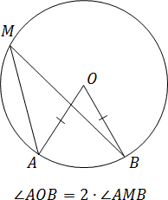Вспомни ТЕОРЕМУ!
б)Найдите : х
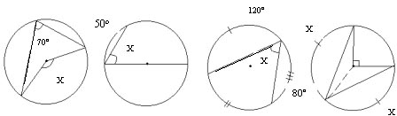
Ответы: 1) 140^{о}; 2) 65^{о}; 3) 80^{о}; 4) 45^{о}; 135^{о}; III. Подготовка к ГИА и ЕГЭ. 2 страница «Готовимся к ГИА»
В модуле «Геометрия» встречаются задачи на вписанные и центральные углы.
Задача: Найдите острый вписанный угол, опирающийся на хорду, равную радиусу окружности.
Решение: Пусть АВ – рассматриваемая хорда, О – центр окружности. Построим радиусы: ОА и ОВ, получим треугольник АВС- равносторонний. У него все углы по 60 градусов. 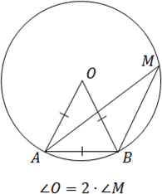 Пусть М – вершина вписанного угла. Т.К. Углы М и О опираются на одну дугу АВ , то угол М меньше угла О в 2 раза. Значит угол М равен 30 градусов.
Задача. [Пробный ЕГЭ 2012] Центральный угол на 36° больше вписанного угла, опирающегося на ту же дугу окружности. Найдите вписанный угол.
Решение
Введем обозначения:
- AB — хорда окружности;
- Точка O — центр окружности, поэтому угол AOB — центральный;
- Точка C — вершина вписанного угла ACB.
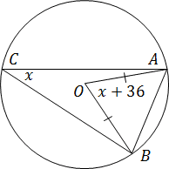
Поскольку мы ищем вписанный угол ACB, обозначим его ACB = x.Тогда центральный угол AOB равен x + 36. С другой стороны, центральный угол в 2 раза больше вписанного. Имеем:
AOB = 2 · ACB;
x + 36 = 2 · x;
x = 36.
Вот мы и нашли вписанный угол AOB — он равен 36°.
Ответ 36
Задача [Материалы подготовки к ЕГЭ]
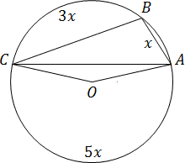
Точки A, B и C лежат на окружности и делят ее на три дуги, градусные меры которых относятся как 1 : 3 : 5. Найдите больший угол треугольника ABC.
Решение
Для начала найдем градусную меру каждой дуги. Пусть меньшая из них равна x. На рисунке эта дуга обозначена AB. Тогда остальные дуги — BC и AC — можно выразить через AB: дуга BC = 3x; AC = 5x.В сумме эти дуги дают 360 градусов:
AB + BC + AC = 360;
x + 3x + 5x = 360;
9x = 360;
x = 40.
Теперь рассмотрим большую дугу AC, которая не содержит точку B. Это дуга, как и соответствующий центральный угол AOC, равна 5x = 5 · 40 = 200 градусов. Угол ABC — самый большой из всех углов треугольника. Это вписанный угол, опирающийся на ту же дугу,что и центральныйугол AOC. Значит, угол ABC в 2 раза меньше AOC. Имеем: ABC = AOC : 2 = 200 : 2 = 100 Это и будет градусная мера большего угла в треугольнике ABC.
Ответ 100
Задача [Пробный ЕГЭ 2012]
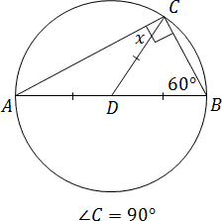
В треугольнике ABC провели медиану CD. Угол C равен 90°,а угол B — 60°. Найдите угол ACD.
Решение
Поскольку угол C равен 90°, треугольник ABC — прямоугольный. Получается, что CD — медиана, проведенная к гипотенузе. Значит, треугольники ADC и BDC — равнобедренные.
В частности, рассмотрим треугольник ADC. В нем AD = CD.Но в равнобедренном треугольнике углы при основании равны — см. «Задача B6: отрезки и углы в треугольниках». Поэтому искомый угол ACD = A.
Итак, осталось выяснить, чему равен угол A. Для этого снова обратимся к исходному треугольнику ABC. Обозначим угол A = x.Поскольку сумма углов в любом треугольнике равна 180°, имеем:
A + B + BCA = 180;
x + 60 + 90 = 180;
x = 30.
Ответ
30
Разумеется, последнюю задачу можно решить по-другому. Например, легко доказать, что треугольник BCD — не просто равнобедренный, а равносторонний. Значит, угол BCD равен 60 градусов. Отсюда угол ACD равен 90 − 60 = 30 градусов. Как видите, можно использовать разные равнобедренные треугольники, но ответ всегда будет один и тот же.
3 страница «Тест-прогноз»
IV.Закрепление. Решаем Тест- прогноз (дифференцированно-индивидуальный подход). Задания трех уровневые, капитаны команд выполняют на компьютере (ЦОР).
1 уровень. ТЕСТ. 1. Угол АСВ 38^{о} меньше угла АОВ. Найдите сумму углов АОВ и АСВ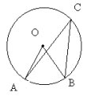
а) 96^{о}; б) 114^{о}; в) 104^{о}; г) 76^{о};
2. МР – диаметр, О – центр окружности. ОМ=ОК=МК. Найдите угол РКО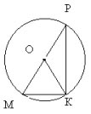
а) 60^{о}; б)40^{о}; в) 30^{о}; г) 45^{о};
3. Угол АВС вписанный, угол АОС – центральный. Найдите угол АВС, если угол АОС=126^{о}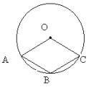
а) 112^{о}; б) 123^{о}; в) 117^{о}; г) 113^{о};
Вариант 2.
1. Угол МСК на 34^{о} меньше угла МОК. Найдите сумму углов МСК и МОК.
а) 112^{о}; б) 102^{о}; в) 96^{о}; г) 68^{о};
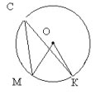
2. АС – диаметр окружности, О – ее центр. АВ=ОВ=ОА. Найдите угол ОВС.
а) 50^{о}; б) 60^{о}; в) 30^{о}; г) 45^{о};
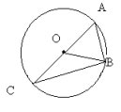
3. О – центр окружности, угол L =136^{о}. Найдите угол В.
а) 108^{о}; б) 118^{о}; в) 112^{о}; г) 124^{о};
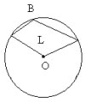
Вариант 3.
1. Угол EFG на 42^{о} меньше угла EOG найдите сумму углов.
а) 102^{о}; б) 126^{о}; в) 84^{о}; г) 116^{о};
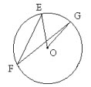
2. KL – диаметр окружности, О – ее центр. КО=ОМ=КМ. Найдите угол ОМL.
а) 60^{о}; б) 40^{о}; в) 30^{о}; г) 45^{о};
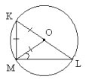
3. Угол EOD – центральный, угол EFD – вписанный, найдите угол EFD, если угол EOD=174^{о}.
а) 116^{о}; б) 120^{о}; в) 93^{о}; г) 103^{о};
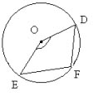
Ответы:
 | 1 | 2 | 3
1 Вариант | Б | В | В
2 Вариант | Б | В | В
3 Вариант | Б | В | В
4 страница «ПОИСК»
1 проблема Как быстро циркулем и линейкой построить сразу несколько углов равных данному ?
2 проблема Как быстро циркулем и линейкой построить прямой угол ?(Повторени 1 и 2 следствия)
Задача: Найдите изображенные на рисунке вписанные углы 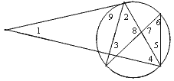
5 страница «Физминутка»
6 Страница. «Эрудит» (д/з составить кроссворд на слова из данного списка)
V.Подведение итога урока .(Какоя же бала цельна уроке?)
VI. Домашнее задание.
Глава VIII, § 2, п. 70, 71, № 650, 652, доказательство следствий.
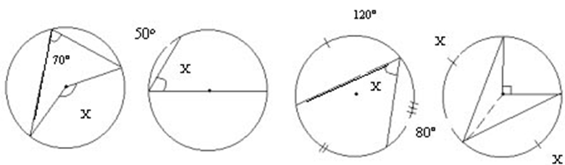
Ответы: 1) 140о; 2) 65о; 3) 80о; 4) 45о; 135о;
VI. Рефлексия.

Ну, а нам с вами остаётся только оценить свою работу. Какие впечатления остались у вас после этого урока?

Лист самоконтроля
Имя ученика: _______________________________________
 | Какие умения сформированы на уроке | полностью | частично | не знаю
1 | Знаю определения видов углов
2 | Определение угла, вписанного в окружность
3 | Определение центрального угла
4 | Теорема об угле, вписанном в окружность
5 | Применяю теорему при решении задач

